Stadt Bad Iburg Bad Iburg, den 17.04.2026 Der Bürgermeister

Bekanntmachung

49. Änderung des Flächennutzungsplans der Stadt Bad Iburg

Veröffentlichung und frühzeitige Beteiligung der Öffentlichkeit
gem. § 3 Abs. 1 BauGB

Der Verwaltungsausschuss der Stadt Bad Iburg hat am 02.12.2025 den Beschluss für die Veröffentlichung zur frühzeitigen Beteiligung der Öffentlichkeit und der Behörden und Träger der Planunterlagen öffentlicher Belange gemäß §§ 3 Abs.1 und 4 Abs. 1 BauGB i. V. m. § 3 Abs. 2 BauGB und § 4 Abs. 2 BauGB gefasst.

Der Geltungsbereich der 49. Änderung des Flächennutzungsplans liegt im Ortsteil Glane der Stadt Bad Iburg, südlich der Bielefelder Str. und östlich der Verlängerung der Straße Niedermeyers Loh.

Gegenstand der Flächennutzungsplanung ist die Schaffung der Planungsgrundlage zur Errichtung eines gemeinsamen Standortes für ein Feuerwehrhaus und eines Bauhofes im Ortsteil Glane.
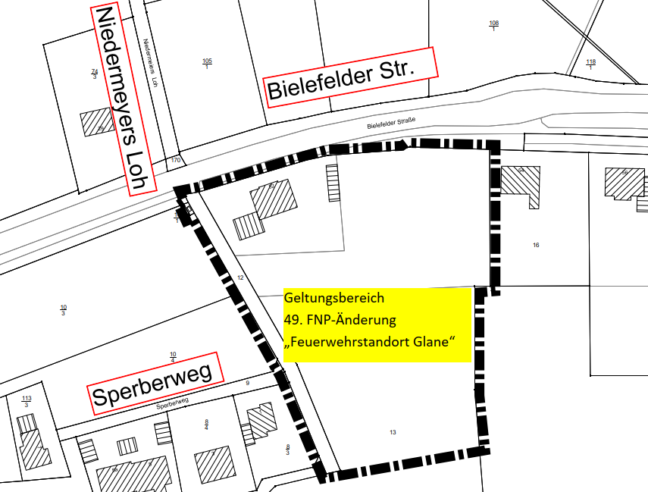
Geltungsbereich der Bauleitplanung o. Maßstab
Die Planzeichnungen der vorbereitenden Bauleitplanung inkl. den planungsrechtlichen textlichen Festsetzungen werden mit den Begründungen, sowie den unten bezeichneten Planunterlagen zu jedermanns Einsicht in der Zeit
vom 24.04.2026 bis einschließlich 25.05.2026
im Internet unter www.badiburg.de/bekanntmachungen zur Einsicht und zum Download zur Verfügung gestellt.
Es besteht weiterhin die Möglichkeit, den Vorentwurf der Bauleitplanung im Stadthaus der Stadt Bad Iburg, Am Gografenhof 3, 49186 Bad Iburg beim Fachdienst Planen und Bauen während der Dienststunden; Montag bis Freitag von 8.30 Uhr- 12.00 Uhr; Montag und Dienstag von 14.00 Uhr – 17.00 Uhr sowie Donnerstag von 14.00 Uhr – 18.00 Uhr einzusehen und sich erläutern zu lassen.
Die veröffentlichten Planunterlagen umfassen
- Den Vorentwurf des Flächennutzungsplans (Planzeichnungen mit Festsetzungen)
- die Vorentwurfsbegründungen

Folgende Umweltbezogene Daten sind vorhanden.
1. Umweltbericht Scoping einschl. Artenschutzbeitrag
Während der angegebenen Auslegungsfrist können nach den Bestimmungen des PlanSIG Stellungnahmen vorgetragen werden, elektronisch unter der e-mail-Anschrift: Bauleitplanung@badiburg.de.
Nicht fristgerecht abgegebene Stellungnahmen können gem. § 3 Abs. 2 Satz 2 BauGB bei der Beschlussfassung über die Bauleitplanung unberücksichtigt bleiben, sofern die Gemeinde deren Inhalt nicht kannte und nicht hatte kennen müssen und deren Inhalt für die Rechtmäßigkeit nicht von Bedeutung ist.
Innerhalb des öffentlichen Beteiligungsverfahrens sind gemäß § 3 Abs. 1 Satz 2 BauGB in Verbindung mit § 36 Niedersächsisches Kommunalverfassungsgesetz (NKomVG) auch Kinder und Jugendliche zur Beteiligung aufgerufen.

Stadt Bad Iburg, 17.04.2026

Daniel Große-Albers
Bürgermeister
ausgehangen: 17.04.2026
abgenommen:__________

